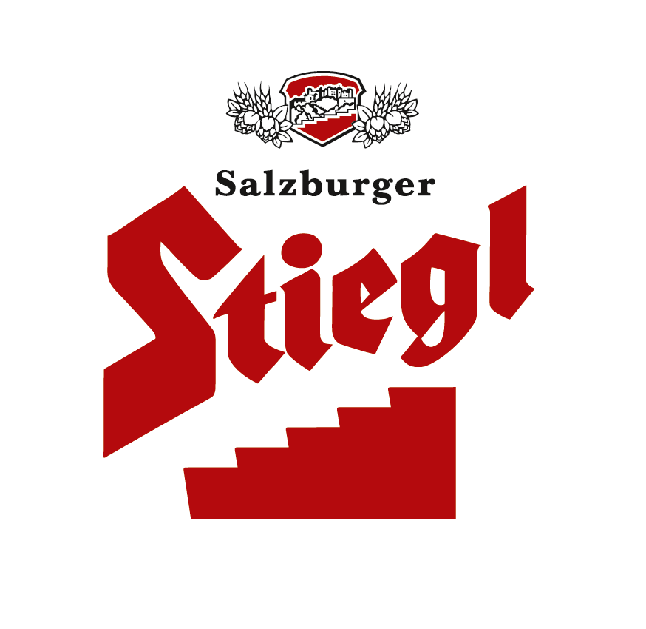

Presseinformation!

➲ Gelungenes Pre-Opening Event in der Stiegl-Ambulanz
➲ Offizieller Bieranstich des neuen „Fußball-Biers“ durch Dompfarrer Toni Faber
➲ Stiegl-Truck mit cooler Modenschau
➲ Süffiger Biergenuss für den perfekten Fußball-Abend

Pre-Opening Event zum Fußball-Highlight des Jahres
in der Stiegl-Ambulanz

In der Stiegl-Ambulanz fand gestern Abend das große Pre-Opening-Event zum Fußball-Highlight des Jahres statt. Passend zum Fußball-Großevent hat Stiegl-Kreativbraumeister ein eigenes, ziemlich „sportliches“ Fußball-Bier mit 5% vol. Alkoholgehalt eingebraut, das gestern beim offiziellen Bieranstich zum ersten Mal verkostet wurde. Pünktlich um 18 Uhr hat Dompfarrer Toni Faber das Fass angeschlagen, quasi als „gutes Omen“ für die EURO und er versprach dabei: „Wenn Österreich Fußball-Europameister wird, dann wird die Pummerin läuten!“

Bei so einem Event durfte natürlich auch der knallrote Stiegl-Truck nicht fehlen, der bereits ab Nachmittag in der Stiegl-Ambulanz Halt machte. Am Abend wurden dann in einer exklusiven Modenschau die Highlights aus der nachhaltigen Modelinie „Stiegl-Fashion“ präsentiert.

Mitgefeiert haben unter anderem: Wiens Top-Orthopäde Thomas Eder, der renommierte deutsche Theater-Regisseur Volker Grohskopf, Yvonne Rueff von Dance against cancer, Society-Lady Christina Lugner, DJ-Legende Alex List, Flying Pickets-Sänger Gary Howard, Model und Schauspieler Cyril Radlher, Boxweltmeister und neuer WBC-Champion Gogi Knezevic, Promi-Friseur Josef Winkler, Moderatorin und Model Kathi Steininger, Party-„Queen“ Kathi Stumpf u.v.a

Das Fußball-Highlight live in der Stiegl-Ambulanz
Von 10. Juni bis 10. Juli werden in der Stiegl-Ambulanz alle Spiele aus Frankreich live auf drei LED-Leinwänden im Gastgarten bzw. bei Schlechtwetter im Lokal übertragen. Da wird die Euphorie der Fußballfans ordentlich für Stimmung sorgen. Das Bierlokal im alten AKH bietet seinen Gästen gemütliche Stunden im urigen Ambiente. Hier verbindet sich innovatives Design mit Qualität und echter Salzburger Gemütlichkeit. Ob Gaststube oder Lounge, das große Speisenangebot, regelmäßige Events, Flat-TVs für Sportveranstaltungen, etc. machen das Lokal zu einem beliebten Treffpunkt – nicht nur für Bierliebhaber. Auch für individuelle Feiern mit Buffet oder à la Carte ist die Stiegl-Ambulanz bestens geeignet.

Stiegl-Ambulanz | Alser Straße 4, 1090 Wien | Öffnungszeiten: Sonntag bis Donnerstag & Feiertag 8.30-24.00 Uhr, Freitag & Samstag 8.30-1.00 Uhr | Tel.: 01-4021150 | E-Mail: info@stiegl-ambulanz.com | www.stiegl-ambulanz.com

2016-06-09

___________________________

Bildtexte:

Pressebild 1: Haben nach dem Bieranstich auf den Erfolg der österreichischen National-Elf angestoßen: Dkfm. Robert Schraml (GF Stiegl), Dompfarrer Toni Faber und Heinz Pollischansky (Stiegl-Ambulanz-Wirt).

Pressebild 2: Dompfarrer Toni Faber ließ sich nach dem gelungenen Bieranstich das neue, süffige Fußball-Bier der Stiegl-Ambulanz schmecken.

Pressebild 3: Susanne und Heinz Pollischansky (re im Bild) freuten sich auch über den Besuch von (von links): Robert Schraml (GF Stiegl), Society-Lady Christina Lugner und Kathi Steininger (Model und Moderatorin).

Bildnachweis alle: Tirza Podzeit / Abdruck honorarfrei!

Rückfragen richten Sie bitte an:

Stiegl-Pressestelle, Mag. Alexandra Picker-Rußwurm oder Mag. Angelika Spechtler

c/o Hebenstreit & Picker PR GmbH Tel. 0662-841187-0, E-Mail office@hebenstreit-picker.at

